豪雨の中でなぜか歩きお遍路を実感（3月23日11日目）

徳島県（阿波の国）「発心の道場」23霊場を歩き抜いて、高知県（土佐の国）「修行の道場」に歩みを進め、三日ぶりに札所を巡拝します。札所間が約80kmを三日かけて歩く三日目で、一日中雨、それも豪雨で、雨が前から降ってきます。菅笠に当てる強い雨音で波の音さえ消されます。歩道は雨で冠水しているので、できるだけ深みに入らないように、目の前の一歩だけを意識して歩き、何かを考える余裕は全くありませんでした。また、風が強く、菅笠を手で押さえながら前かがみになり、風にあおられないように踏ん張りながら足下だけを見ての歩きで、24番札所最御崎寺と25番札所津照寺の２霊場を巡拝します。

雨対策は、上半身はザックもすっぽり覆われるポンチョを被り、下半身も軽量の雨具を履きました。撥水処理の施された靴には、ライダーがツーリングで使うブーツカバーを着けました。しかし、このブーツカバーは、歩きを想定していないようで、１時間も歩かない内に破れてしまい、しっかり濡れてしまいました。一番心配していた最悪の状態です。

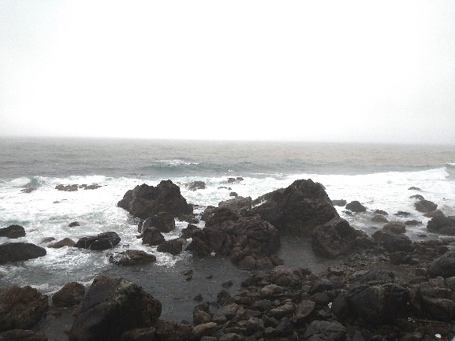
長い距離を歩く三日目は25kmとそこそこですが、靴は出立早々に濡れてしまい、非常に歩きにくい一日でした。しっかりテーピングを施して歩きましたが、濡れた状態での歩きは、水疱が出来やすいので、恐るおそる強く蹴らないような歩きに心がけました。それでも、最大の心配ごとだった足の裏は、長い時間水に浸かってしまい、シワシワ状態でチョットした負荷がかかるだけでピリッとしてしまい、あ、やったかもの連続です。この区間は、昨年ジャンボタクシーで四国八十八ヶ寺を巡拝していたとき、歩きお遍路さんを見つけ、雲水そのものの姿と感じ手を合わせた場所です。あの時は晴天でしたが今日は豪雨です。 荒れる室戸岬沖

4時間ほど豪雨の中を歩いた所に、約1200年前の平安時代、792（延暦11年）、弘法大師19歳の弘法大師が悟りを開いたといわれる洞窟があります。洞窟は二つあり、左側が御厨人窟（みくろど）、右側が神明窟（しんめいくつ）です。御厨人窟は、修行中の居所として使い神明窟は、難行を積んだ場所と伝えられています。室戸岬周辺は、無名の19歳の青年だった弘法大師が荒磯修行に来た場所で、岬の洞窟に100日間も籠もり1日100万回お経を唱え虚空蔵求聞持法(こくうぞうぐもんじほう)を修行しています。その時、空に輝く明星が大師の口に飛び込み、大師はここが仏法の最適地であると感得、虚空蔵菩薩(こくうぞうぼさつ)像を刻んだといいます。この詳細は、「心に観ずるときは明星口に入り、虚空蔵菩薩光明照らし来たりて菩薩の威を顕し、仏法の無二を現ず」（原文は漢文）と、弘法大師24歳の時の撰述『三教指帰』に記されています。こうしたことから、この岬は大師が最初に悟りを開いた場所と言われているのです。

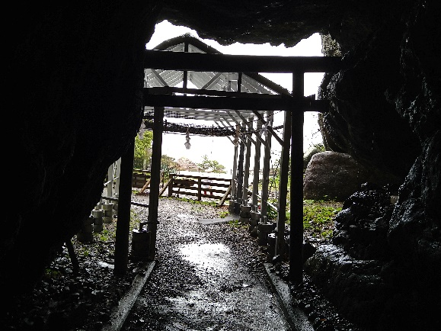
この窟から見える風景は、空と海だけだったと言うことから、「空海」と名前をつけたと言われています。窟から海側を見ると、当時は太平洋の荒波が間近に押し寄せるという、現在よりも遙かに海は近かったようで、わずかな空間から光が差し込むだけで、空と海が全ての世界にみえるというのは頷けます。
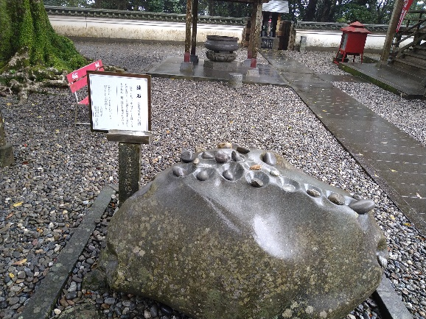
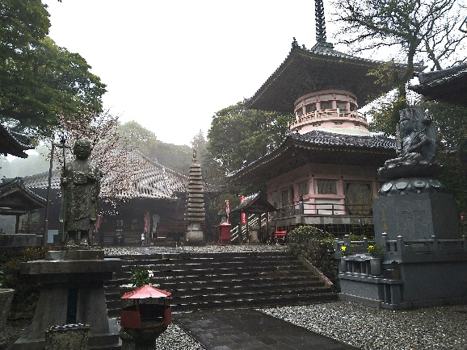
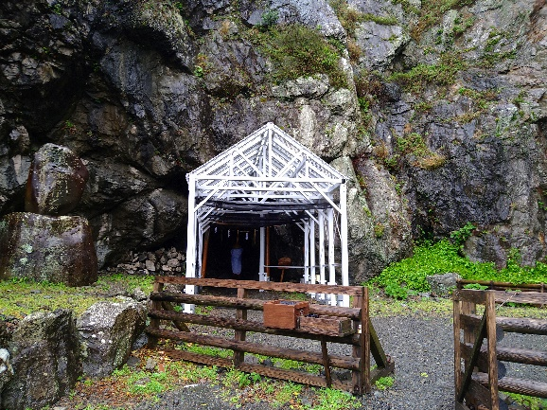
御厨人窟（外からの概観） 御厨人窟（内部から海をみる）
24番札所最御崎寺 鐘石
海面とほぼ同じ高さから160ｍほど登った岬の高台に、「修行の道場」最初の札所24番札所室戸山明星院最御崎寺（ほつみさきじ）があります。室戸岬では、東西に対峙している26番札所金剛頂寺が「西寺」と呼ばれ、岬の頂上にある24番札所最御崎寺は「東寺」と呼ばれ、納経帳の寺名にも東寺と記されています。寺域は45万9,845㎡を誇る広大な敷地です。境内には、叩くと鐘のような音を発し、その響きは冥土まで届くといわれる斑レイ岩の「鐘石」（かねいし）があります。ちょっと叩いてみました。岩の下の方からとても澄んだ音が返ってきます。

冥土（めいど）とは、生前に悪い行いをした人の魂がいく暗黒の世界で、「地獄（じごく）」「餓鬼（がき）」「畜生（ちくしょう）」の三悪道の世界です。でも、冥土から戻ってきた音は、とても澄んで汚れを感じない音です。これをどう解釈すればいいのか。鐘石は「鐘」という漢字が使われています。お寺の鐘は梵鐘といい、この梵は梵語（古代インドのサンスリット語）のBrahmaの音訳で、神聖・清浄の意味を持ち、清らかさを表す言葉です。このようなことから、鐘（梵鐘）の響きは、私たちの心の琴線に触れ、安らかにしてくれるのでしょう。何らかの理由で、地獄・餓鬼・畜生の世界に行ってしまった方々に、現世から鐘石を叩くことで梵鐘の響きを届け、暗黒の世界で苦しむ人々を供養しているのかも知れません。このことによって暗黒の世界にいる人々が癒やされ、その返事がこのような澄んだ音色なのだとすれば納得できるように思います。

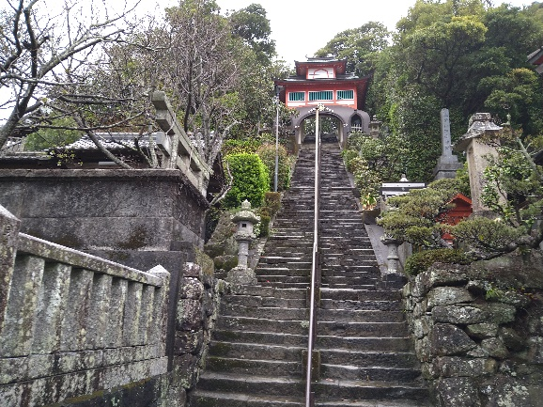
24番札所最御崎寺から土佐湾沿いを約2時間6.5㎞程歩くと25番札所宝珠山津照寺（しんしょうじ）です。津照寺の山門をくぐって境内に入ると正面には、125段の石段が厚く垂れ込めた雲に入っていくように伸びています。途中には、龍宮城を思わせる鐘楼門が見え、125段の石段を登り切ったところに本堂があります。振り返ると目の前には果てしなく広がる太平洋です。眼下の室津漁港は、かつては捕鯨基地、また遠洋マグロ漁の母港として栄えたといいます。こうしたことからなのか、ご本尊は楫取地蔵（かじとりじぞう）と呼ばれ、地元の漁師や船乗りの信仰を一身に集めているといいます。確かに、25番札所津照寺は、太平洋を見渡す小高い山に建つ灯台のような場所に立地しています。もしかしたら、嵐の時などは、ここで 125段の石段と鐘楼門
護摩を焚き、航海の無事を祈願し、その炎で帰る港の位置を知らせていたのかも知れません。これは私の想像に過ぎませんが「きっとあるよな～」って感じさせるお寺です。

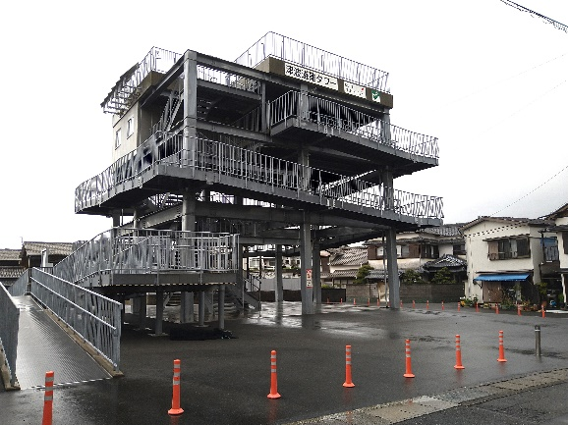
更に室戸岬を背にして、太平洋土佐湾沿いを歩き進めると、津波の時に逃げ込む津波避難タワーが見えてきました。屋上は地上から10.93ｍとあります。思わず「低い！」っていってしまいました。この辺は、近くに高い土地はないので、こうした津波避難タワーが必要になります。南海トラフ巨大地震による津波浸水予測（平成24年12月10日策定）によれば、この付近の国道55号線は10～20ｍ、室戸岬小学校は5～10ｍ浸水すると予測されています。また、津波発生から 津波避難タワー
20分～30分で30㎝浸水すると予測されています。こうしたことから、室戸岬小学校付近の避難所は19.5ｍの高台にあります。そんな中にあっての10.93ｍの津波避難タワーなので、東日本大震災被災時の南三陸町防災対策庁舎の惨状を思い出してしまい、つい「低い」と声が出たのです。

今日は、豪雨の中をひたすら歩く中でも自然と一体となり、自然の力の中で自分の持てる力を使って、自然とともに時を刻む。そんな歩きお遍路らしい一日だったように思います。自然に逆らうのでなはなく、その状況の中で今できることに専念する。普段ではなかなか難しい振る舞いなのですが、今日は特に意識することもなく、そうした自然との向き合い方ができ、結果として気持ちが折れずに、嵐の中を歩き切ることができました。

自然に抗うのではなく、自然と同化し自然と伴にする。自然の懐に入るということは、自然も自分も生かすことになるような気がします。なので、嵐の中にあっても最小の負担で乗り越えられ、気持ちが折れなかったのではないかと思うのです。このことは、様々な場面でも言えそうで、様々な課題に対しても、何とかして変えようとばかり躍起になると、結果的に振り回されることになり、多くの労力と時間を費やすことになります。私たちはよく「共に／伴に」という言葉を使いますが、この言葉や振る舞いは、前述のように相手も自分も生かすことに繋がり、完璧ではないけれども中庸（過不足がなく調和がとれていること）の状態に持って行けることになることを指しているのではないかと思います。

心配していた足の裏は、若干、水疱のなりかけのように赤く腫れて押すとピリピリする箇所が出来てしまいましたが、水疱までではなないので、カットバンやテーピングでカバーしたいと思っています。下半身は、筋肉が硬くなり、屈伸等はつらいのですが、筋肉痛と言う程の痛みが出る状況ではありません。スポーツタイツやストレッチが効果的に機能しているのかも知れません。明日は宿をでて200m弱の場所にある26番札所金剛頂寺を参拝し、それ以降は、中山峠を越えるだけで、平坦な道を約26km歩きます。翌々日に遍路転がしが待っているので、足の裏の回復を念頭に歩きます。雨は上がりそうです。

行程等基本データ（3月23日11日目）
・巡拝寺院：2寺巡拝（24番札所～25番札所）
・天気：午前 豪雨／午後 雨
・歩いた時間：9時間00分／日（7時00宿発～16時00分着）
・歩いた距離：25.2㎞（平均速度：2.8㎞/h）
・通過市町村：1市 町（室戸市）
・高低差：160ｍ（5ｍ↔165ｍ）
・消費カロリー：2,845 kcal

